嗨,大家好欢迎使用人生脚步开发的WE文本编辑器

初衷是因为我懒,所以一直想开发一种针对WE一些简单的附加功能,此次更新的功能诸多我将会逐一的介绍,虽然现在有很多外置的脚本和数据可以更改到数据,不承认方便之余更加提高了效率,本软件是会一直伴随你长期作图工具,相信能在之后的作图的日子里一直陪伴着你,关系你,它也不嫌累一直默默的为你服务...

现在我们先了解下这个工具对于日常的普通辛苦的作者在WE编辑器上的作图效率将如何的改变.

首先介绍下这个WE文本编辑器的所有功能

现在我先上下界面

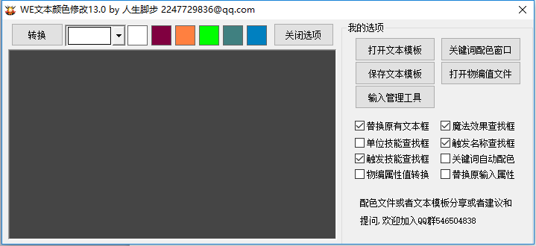

左侧是我们经常要用到窗口字符串编辑器,所以我放在的最大的位置

先不说这些我们来看看右侧我的选项里的一些功能

下面一排颜色 鼠标左键点击将设置选中的文本的颜色 右键点击将更改颜色

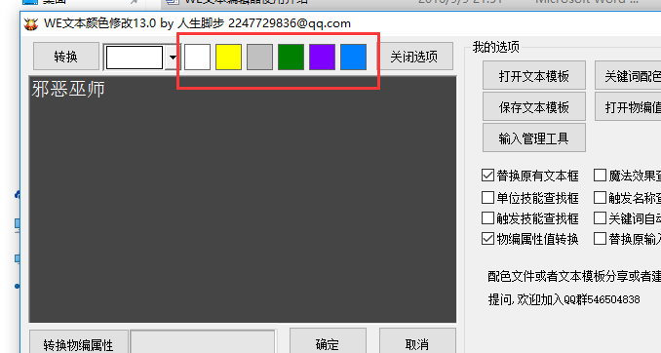

1. 打开文本模板（用于打开文本的模板,是保存文本模板所保存的文件,里面都是代码我们打开后可以自动转换成颜色模式来查看很方便）
2. 保存文本模板（我们可以把设计好的颜色格式进行保存,已方面下次使用就可以用打开文本模板就可以使用和再次编辑了）
3. 关键词配色窗口（这个窗口直接用来配置颜色的编辑器,在字符串输入框那边输入配置好的关键词就能自动设置颜色,这个功能需要勾选关键词自动配色）
4. 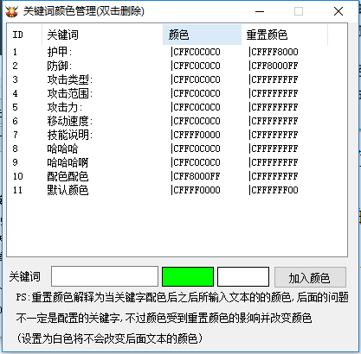

5.打开物编文件（此项功能为下图的物编属性值转换所用到的一个文件,具体配置可以查看文件里面的说明）

6.输入管理工具（可批量修改输入管理器的图标的暗路径和所以文件的删除前侧）

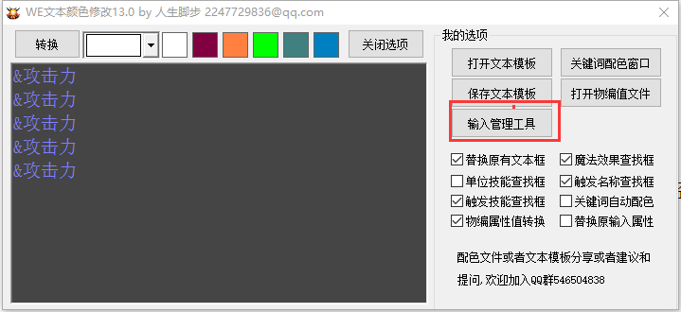

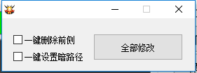

1. 替换原有文本框（请看下图演示...）

原本打开是这样的

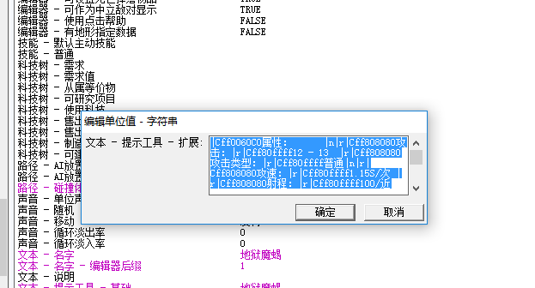

勾选替换原有文本框后

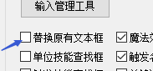

是这样的

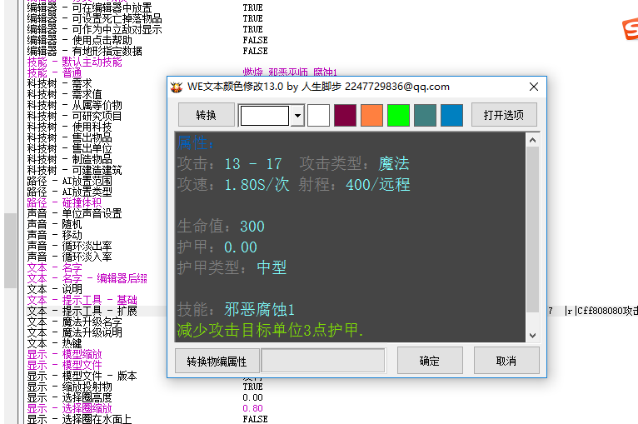

简单介绍下图四个功能

魔法效果查找框（在技能-魔法效果-添加魔法效果或者修改-弹出的时候有个框框可以查找）

其他都是一个意思

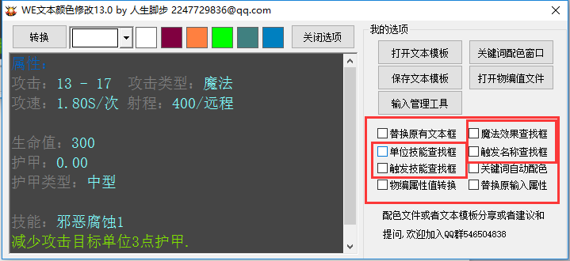

关键词自动配色

勾选后将会把输入的文本自动上色具体配色请打开关键词配色窗口进行编辑

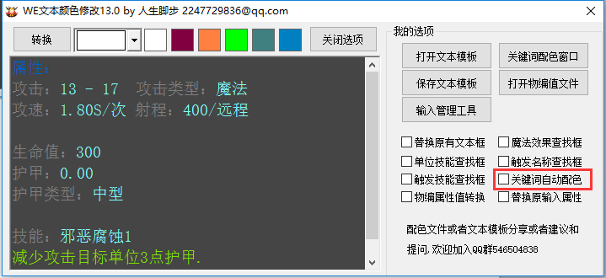

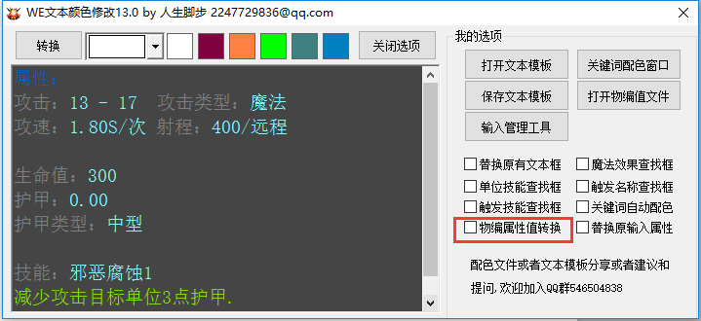

**这个功能是获取物编属性值（啥意思？）**

开启条件必须勾选替换原有文本框,而且当前必须正在编辑字符串（如正在编辑单位名字或者介绍的时候方能使用）

我们知道我变编辑的过程中时常会写单位介绍或者技能介绍 每次都要翻遍物体编辑器的列表去找出一些常用的值

如攻击力 护甲 移动速度等

现在都不用找了直接写代码就可以了（比如 &攻击力 或者&护甲 软件将直接获取当前编辑的单位的你所填写的属性）

**如何自定义这些值？**

**下图有你所知道的一切**

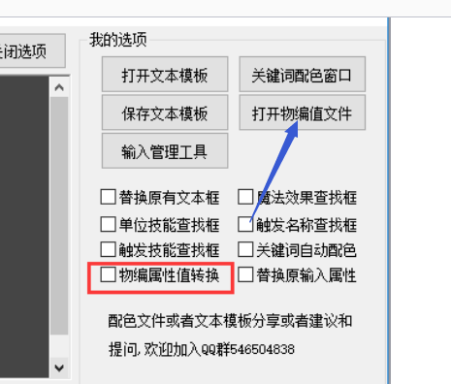

转换物编属性是批量替换获取物编值所用

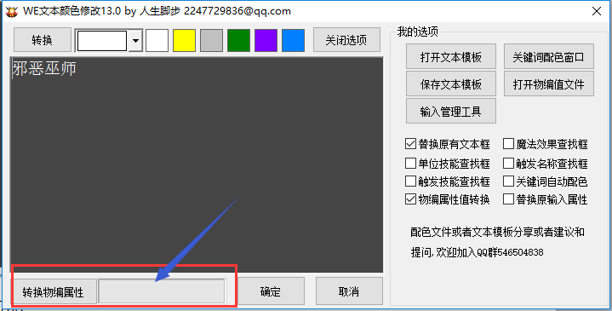

勾选替换原输入属性..效果是如下图

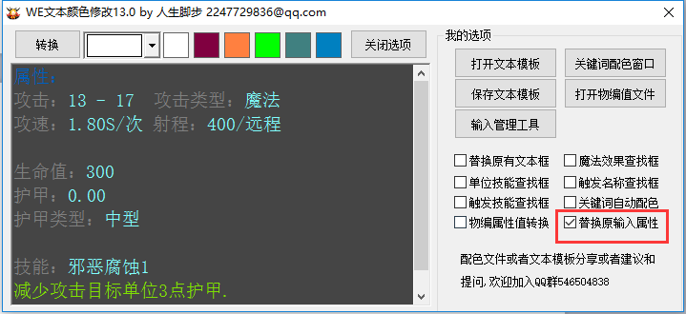

就变成这样了,内置删除前侧和自动暗图标功能

